Anestesilege forordner ønsket RASS verdi for dag og natt på observasjonskurven på legevisitten.

Sykepleier gjør en RASS vurdering ved begynnelsen av hver vakt, ved endringer i pasientens tilstand og eventuelt i forbindelse med ulike tiltak.

RASS målsetting vurderes kontinuerlig av vakthavende anestesilege i samråd med pasientansvarlig sykepleier.

RASS er en score for agitasjon og sedasjon og måler ikke smerte. Derfor skal det samtidig foretas en smertevurdering ved NRS eller BPS.

Prosedyre for RASS vurdering.

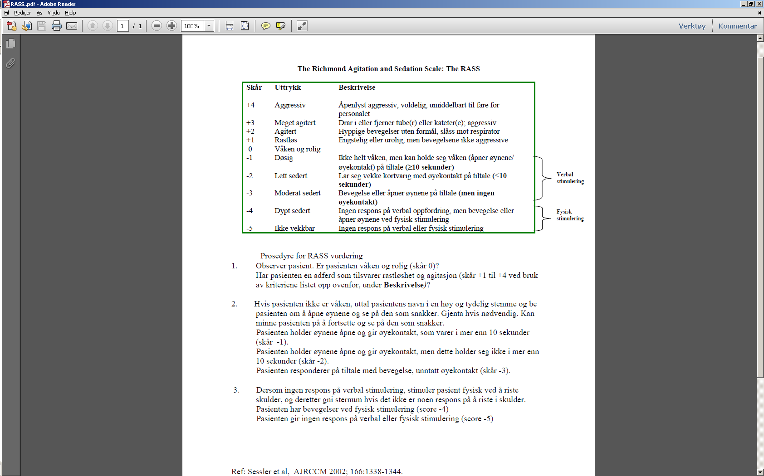

1. Observer pasienten. Er pasienten våken og rolig (skår 0)?

Har pasienten en adferd som tilsvarer rastløshet og agitasjon (skår+1 til +4 ved bruk

av kriteriene som er listet ovenfor under Beskrivelse)?

1. Hvis pasienten ikke er våken, uttal pasientens navn i en høy og tydelig stemme og be pasienten om å åpne øynene og se den som snakker. Gjenta hvis nødvendig. Kan minne pasienten på å fortsette og se på den som snakker.

Pasienten holder øynene åpne og gir øyekontakt, som varer i mer enn 10sekunder.

(skår-1)

Pasienten holder øynene åpne og gir øyekontakt, men dette holder seg ikke i mer enn

10sekunder(skår -2)

Pasienten responderer på tiltale med bevegelse, untatt øyekontakt (skår -3).

1. Dersom ingen respons på verbal stimulering, stimuler pasient fysisk ved å riste skulder, og deretter gni sternum hvis ikke noen respons på å riste skulder.

Pasienten har bevegelser ved fysisk stimulering (skår -4)

Pasienten gir ingen respons på verbal eller fysisk stimulering (skår -5)

Ref: Sessler et al, AJRCCM 2002; 166: 1338-1344

Norsk oversettelse godkjent av Curtis Sessler 2008/ Hilde Wøien, Hanne Alfheim, Anne Kathrine Langerud og Audun Stubhaug. Anestesi- og intensivklinikken Rikshospitalet HF.